財金所博士學位畢業論文口試

【申請時間】
- 學位考試舉辦時間：第一學期為每年10月初~隔年1月底，第二學期為每年 4月初~同年7月底。
論文最後定稿（含紙本及電子檔）之繳交期限為次學期註冊截止日，逾期仍未達修業年限者，次學期仍應註冊，並於該學期繳交論文最後期限之前繳交，屬該學期畢業。至修業年限屆滿時仍未繳交論文者，該學位考試以不及格論，並依規定退學。(103.3.25第171次教務會議修正通過)
- 從提出申請至舉辦論文學位口試，約需三週之行政作業時間。
- 論文口試費及交通費支付標準，敬請參考【附表二】說明。
- 校外委員開車來校，請於口試前一週，至本校總務處事務組網頁下載校外車輛進入校園申請單填妥後送達所辦公室，經總務處核可後，再至所辦領取臨時停車證(臨時停車證可申請數量依當時情況不定)。

【申請程序】
一、登入「學生資訊系統」下載表格
請至「學生資訊系統」→key入論文題目及指導教授後→下載印出1~6項表格
- 博士候選人申請學位考試資料彙整表
- 研究所博士學位論文考試申請書
- 博士學位論文指導教授推薦書
- 博士學位考試委員名冊
- 博士學位考試評分表
- 博士學位考試委員審定書

1.登入學生資訊系統http://stu255.ntust.edu.tw/ntust_stu/stu.aspx
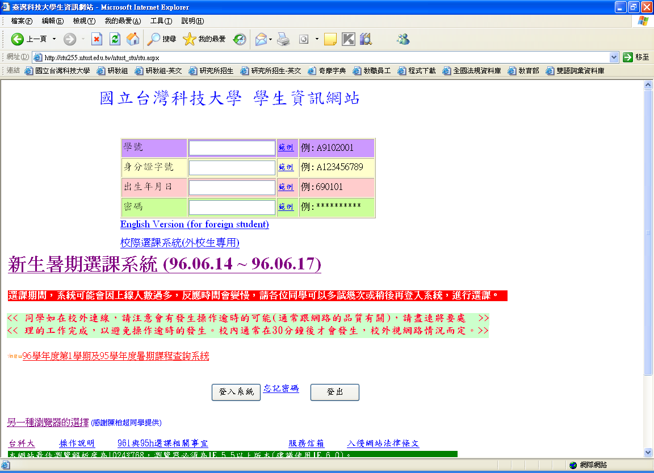
2.請按第10項「輸入論文資料」
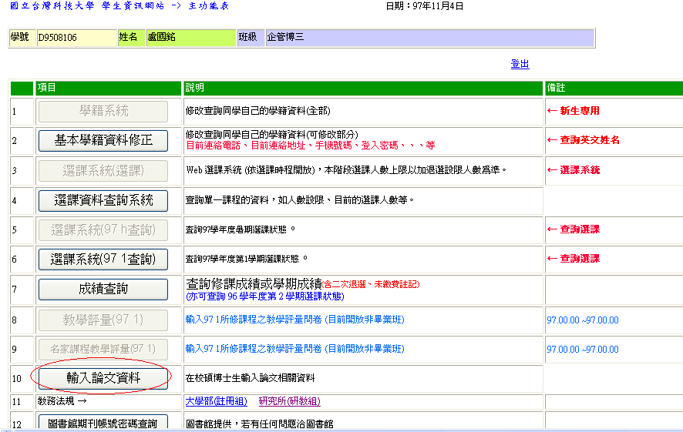
3.輸入完成後列印學位考試所需表格
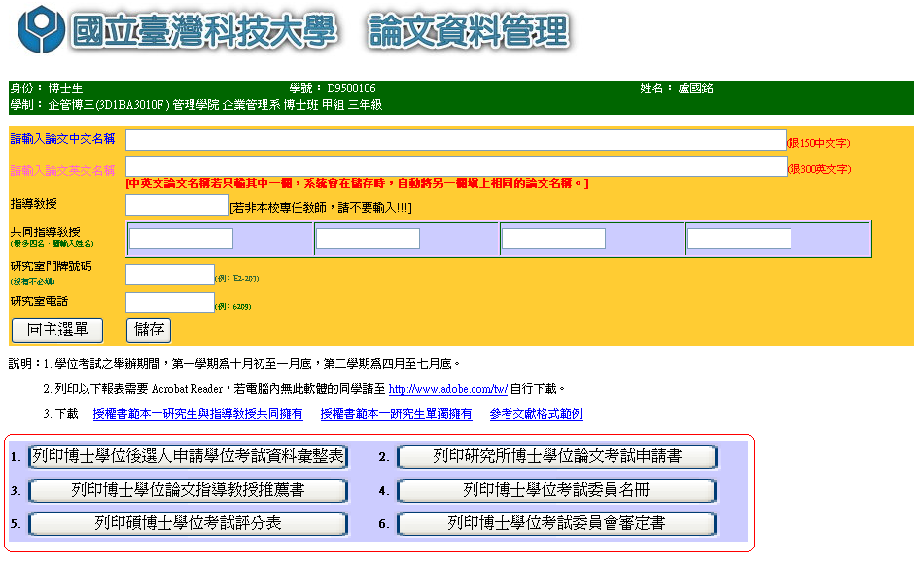
印出之表件
右上角均有”條碼”
二、檢送資料至所辦召開「博士學位考試資格審查委員會議」審議
1.博士候選人申請學位考試資料彙整表
學生請填寫第六項成績、論文部份，並於申請人地方簽名。
2.博士學位論文考試申請書
請指導教授簽名，學生簽名。
3.指導教授推薦書
請指導教授簽名。
4.考試委員名冊(5~9名) 校外委員須占1/3(含)以上
由學生填寫考試委員資料。
5.論文初稿及提要(論文封面顏色為色卡253號之粉紅色)
編排格式請參照申請學位考試資料彙整表第五項內容依序排列(書背上一定要有學年度數字)。
6.修課狀況調查表【如附表三or四or五or六or七】
7.歷年成績單
請至本校研教組線上申請
8.論文相關資料
(1)、論文接受函一份
(2)、被接受之論文影本一份
三、經本所「博士學位考試資格審查委員會議」審議通過後
請學生至所辦領回下列資料，簽呈經指導教授簽名後，呈報學校覆核，
需檢附資料
1.簽呈(由所辦印出給學生)
2.博士學位論文考試申請書
3.指導教授推薦書
4.學位考試委員名冊
5.論文初稿及提要
6.歷年成績單
7.論文接受函
8.「博士學位考試資格審查委員會議」會議紀錄一份(由所辦印出給學生)
四、發聘：由學校人事室發給博士學位考試委員聘書。
簽呈通過後，由學校發聘，屆時會通知參加口試學生至所辦領取考試委員聘書。

【口試當天時需準備資料】
1.博士學位考試委員審定書(一份) <下載>
2.博士學位考試評分表(每位口試委員一份) <下載>
3.領款收據（每位口試委員一份），請見【附表一】

【口試後需繳交文件】
1.領款收據（一名口試委員填寫一張）
2.博士學位考試評分表（一名口試委員填寫一張）
3.博士學位考試委員審定書(一份)，所長簽完名後由學生領回。

※口試費支付方式有下列三種方式可以選擇：
- 若三位口試委員皆為校內委員，可以和口試委員溝通，於口試完報帳後直接將口試費撥入各個老師的郵局帳戶中。
- 直接匯入校外口試委員戶頭，事先和校外口試委員確認，於報帳後直接將口試費撥入校外口試委員的郵局或銀行帳戶中。
(校外口試委員需提供帳戶資料於簽收收據上)。
- 請指導教授先行代墊全部口試費，於報帳後將直接撥入指導教授的郵局帳戶中。
請學生於領款收據右上角勾選口試費支付方式，以利所上作業。
【口試後論文上傳】
◎論文口試結束，修改論文並經指導教授同意後，請先將論文上傳至本校圖書館：http://etheses.lib.ntust.edu.tw，經圖書館審核通過後才可辦理離校手續，若有論文上傳問題，請詢問圖書館02-27376196。。

◎「研究生繳交電子及紙本論文流程」請參考下列網址：http://www-o.ntust.edu.tw/~lib/ETD-db/etheses_filing.html

【財金所平裝論文封面顏色】
財務金融研究所論文封面顏色為淡粉紅色，顏色編號為253。論文書背請
記得加入畢業學年度(數字)，以免被國家圖書館退件。

【離校手續】
◎辦理離校手續，需繳交一本【平裝論文】至所辦，繳交一本【精裝本論文】至圖書館。
◎離校手續單請至本校研教組網頁下載http://www.academic.ntust.edu.tw/files/11-1001-180.php

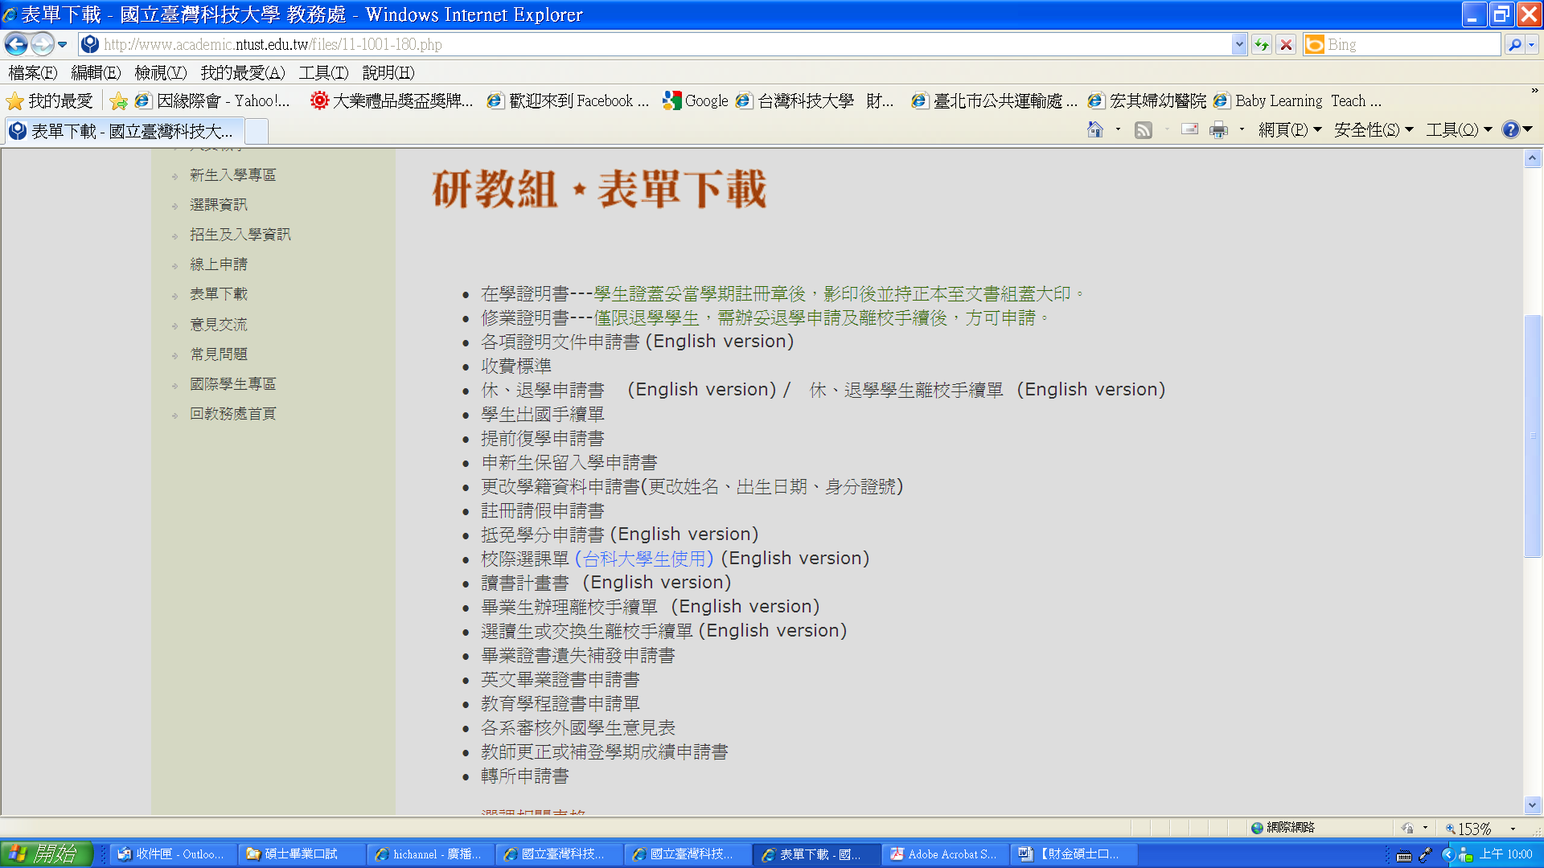

【附表一】博士口試費領款收據
口試學生 學號:
□ 匯入校外口試委員帳戶
姓名:
銀行分行名稱

帳號
□指導教授先行墊付 (指導教授簽名)
- 請撥入口試委員帳戶(限校內)

國 立 臺 灣 科 技 大 學
領 款 收 據
日期： 年 月 日
領 款 人 姓 名  (口試委員姓名) |  |  |  |  |  |  |  | 所屬年度月份 |  | 中華民國 年 月份
費 別 |  | □演講費 □撰稿費 □審稿費 □出席費 □鐘點費  □命題費 □顧問費 □工作津貼 □臨時工資 口試費1600 □交通費
摘 要 |  | 單 位 |  |  |  | 單 位 數 | 單 位 金 額 |  | 合 計 金 額 |  | 代扣繳金 額 | 實發金額
碩士口試費 |  | 人 |  |  |  | 1 | 1600 元 |  | 1600 元 |  | 0 | 1600 元
交通費 |  | 日
以上實發金額新臺幣（國字大寫） 拾 萬 仟 佰 拾 元整 業已如數領到無訛 此 致
姓名：＿＿＿＿＿＿＿＿＿＿＿（簽章） 身分證統一編號：
服務單位及職稱： (校外委員)
聯絡電話： (校外委員) 電子信箱: (校外委員)
（外籍人士須附護照影本，並填妥護照號碼： 國別： 出生年月日： ）
戶 籍 地 址 | 郵遞區號 |  |  |  | 市 區 里 鄰 路  段 巷 弄 號 樓  縣 鄉鎮 村 莊 街
經手人 單位主管 會計室 校長
---------------------------------------請---沿---線---剪---下--------------------------------------------
一、口試學生須填：①「日期」：請填寫口試日期。
填寫說明
②「領款人姓名」：請填寫口試委員姓名。
③「所屬年度月份」：請填寫口試之年度月份
④ 「費別」、「摘要」 ：若有交通費 XXXX 元，請勾選交通費，並計算摘要金額。
領款收據「右上方」：須註明口試學生姓名、學號
二、 委員 請填寫：① 「姓名欄」 、②「身分證統一編號」
③校外口試委員必填「戶籍地址」：里(村)、鄰，校內專任教師則免填。
④服務單位(ＸＸ大學ＸＸ系)及職稱(教授、副教授、助理教授) (校外委員必填)。
「聯絡電話」(校外委員必填)。「電子信箱」(校外委員必填)
三、本校委員不得支領交通費， 校外委員依服務單位所在地區核給交通費。

四、口試結束，本單據填寫完整，請將「領款收據」送回系辦公室
五、校外委員於同一天至本校進行口試，只能支領一次交通費。
【附表二】論文口試費用支付標準 98.01.13第466次行政會議修正通過
校外專家委員交通膳雜費給付標準
（依任職學校或服務單位之地區別判定）
地區別 | 給付標準
台北 | 200
基隆 | 400
桃園 | 500
新竹 | 800
宜蘭、苗栗 | 800
台中、彰化、南投 | 1,500
雲林、嘉義 | 2,300
台南 | 2,900
高雄、屏東 | 3,200
花蓮 | 3,000
台東地區及外島 | 3,700
論文口試費用支付標準
費用別 | 給付標準  （交通膳雜費給付標準請參照上表之規定）
博士論文口試費（校內） | 1,600
博士論文口試費（校外） | 1,600+交通膳雜費

※口試費給付標準，98/1/14起改為1,600元。

【附表三】 適用97級(含)之前學生
台灣科技大學財務金融研究所博士班修課狀況調查表
- 博士班畢業學分24學分(不含畢業論文)。
- 博士班研究生取得博士候選人資格後二年內需提出論文研究計劃，並經5~9位審查委員口試通過。
姓名： |  |  |  | 學號：
論文研究計畫通過日期：
修習課程 | 博士班修習相關課程 |  |  |  |  | 指導教授簽名
修習課程 | 課程名稱 |  | 學分數 |  | 成績 | 指導教授簽名
- 博士生於選課時應徵詢指導教授之意見，於論文口試前提供「成績單」供指導教授簽名認可後，交所辦據以辦理論文口試手續。
- 相關課程之認定若有疑義，提課程委員會議議決之。

【附表四】 適用98級學生
台灣科技大學財務金融研究所博士班修課狀況調查表
- 博士班畢業學分24學分(不含畢業論文)。
- 博士班研究生取得博士候選人資格後二年內需提出論文研究計劃，並經5~9位審查委員口試通過。
- 博士班研究生於申請舉行論文口試前，須於國內(外)學術研討會發表至少2次。
姓名： |  |  |  |  | 學號：
論文研究計畫通過日期：
修習課程 |  | 博士班修習相關課程 |  |  |  |  | 指導教授簽名
 |  | 課程名稱 |  | 學分數 |  | 成績
學術研討會 | 研討會名稱 | 發表論文名稱 |  |  |  | 主辦單位 | 日期 | 地點
- 博士生於選課時應徵詢指導教授之意見，於論文口試前提供「成績單」供指導教授簽名認可後，交所辦據以辦理論文口試手續。
- 學術研討會請檢附論文發表相關證明。
- 相關課程之認定若有疑義，提課程委員會議議決之。

【附表五】 適用99級(含)之後學生
台灣科技大學財務金融研究所博士班修課狀況調查表
- 依本校第154次教務會議(99/1/8)，研究生英文必修決議：
本校研究生（應外系、外籍生與在職專班生除外）均須修習4學分英文課程，得以下列擇一採認。且須於申請畢業論文口試前繳附成績單或其他各項證書，以供查核，始得參加畢業論文口試。
(1)通過全民英檢中級複試或相同等級之其他英語測驗。
(2)參加學校暑期英文密集班，獲得結業證書。
(3)入學後選修通過大學部英文學分4學分(須自付學分費)。
- 博士班畢業學分共30學分(不含畢業論文)，必修課程12學分，課程如下：
(1)專題研討(一)、(二)、(三)、(四)—0學分
(2)財務理論(一)、財務理論(二)、個體經濟理論、計量經濟學。
- 博士班研究生於申請舉行論文口試前，須於國內(外)學術研討會發表至少2次。
姓名： |  |  |  | 學號：
英文 |  | 課程名稱或相關英語認證 |  |  | 分數/等級 | 指導教授簽名
所規定課程 |  | 博士班修習相關課程 |  |  |  | 指導教授簽名
 |  | 課程名稱 | 學分數 |  | 成績
 |  | 專題研討(一) | 0
 |  | 專題研討(二) | 0
 |  | 專題研討(三) | 0
 |  | 專題研討(四) | 0
 |  | 財務理論(一) | 3
 |  | 財務理論(二) | 3
 |  | 個體經濟理論 | 3
 |  | 計量經濟學 | 3
學術研討會 | 研討會名稱 | 發表論文名稱 |  |  | 主辦單位 | 日期 | 地點
- 博士生於選課時應徵詢指導教授之意見，於論文口試前提供「成績單」供指導教授簽名認可後，交所辦據以辦理論文口試手續。
- 英文成績請檢附相關證明影本一份。
- 學術研討會請檢附論文發表相關證明。
- 相關課程之認定若有疑義，提課程委員會議議決之。

附表六】 適用102級(含)之後學生
台灣科技大學財務金融研究所博士班修課狀況調查表
一 、依本校第154次教務會議(99/1/8)，研究生英文必修決議：
本校研究生（應外系、外籍生與在職專班生除外）均須修習4學分英文課程，得以下列擇一採認。且須於申請畢業論文口試前繳附成績單或其他各項證書，以供查核，始得參加畢業論文口試。
(1)通過全民英檢中級複試或相同等級之其他英語測驗。
(2)參加學校暑期英文密集班，獲得結業證書。
(3)入學後選修通過大學部英文學分4學分(須自付學分費)。
博士班學生曾於英語系國家取得學位者，或曾以英文發表論文其英文能力優良經教授推薦且經系所審查委
員會審核通過者，可免修英文4學分。--此項適用於102學年度起入學博士班新生。(102/6/4第168次教務
會議通過)

二、博士班畢業學分共30學分(不含畢業論文)，必修課程18學分，課程如下：
(1)專題研討(一)、(二)、(三)、(四)—0學分 (2)財務理論、計量經濟學。—各3 學分
(3) 投資學、財務管理、總體經濟理論/管理經濟學、國際財務管理、期貨與選擇權/選
擇權定價理論、財金實務專題研討、資產證券化、財報分析、投資銀行與併購—九選四
三、博士班研究生於申請舉行論文口試前，須於國內(外)學術研討會發表至少2次。
姓名： |  |  |  | 學號：
英文 |  | 課程名稱或相關英語認證 |  |  | 分數/等級 | 指導教授簽名
所規定課程 |  | 博士班修習相關課程 |  |  |  | 指導教授簽名
 |  | 課程名稱 | 學分數 |  | 成績
 |  | 專題研討(一) | 0
 |  | 專題研討(二) | 0
 |  | 專題研討(三) | 0
 |  | 專題研討(四) | 0
 |  | 財務理論 | 3
 |  | 計量經濟學 | 3
 |  |  | 3
 |  |  | 3
 |  |  | 3
 |  |  | 3
學術研討會 | 研討會名稱 | 發表論文名稱 |  |  | 主辦單位 | 日期 | 地點
1.博士生於選課時應徵詢指導教授之意見，於論文口試前提供「成績單」供指導教授簽名認可後，交所辦據以辦理論文口試手續。
2.英文成績請檢附相關證明影本一份。
3.學術研討會請檢附論文發表相關證明。
4.相關課程之認定若有疑義，提課程委員會議議決之。
附表七】 適用105級(含)之後學生
台灣科技大學財務金融研究所博士班修課狀況調查表
一 、依本校第154次教務會議(99/1/8)，研究生英文必修決議：
本校研究生（應外系、外籍生與在職專班生除外）均須修習4學分英文課程，得以下列擇一採認。且須於申請畢業論文口試前繳附成績單或其他各項證書，以供查核，始得參加畢業論文口試。
(1)通過全民英檢中級複試或相同等級之其他英語測驗。
(2)參加學校暑期英文密集班，獲得結業證書。
(3)入學後選修通過大學部英文學分4學分(須自付學分費)。
博士班學生曾於英語系國家取得學位者，或曾以英文發表論文其英文能力優良經教授推薦且經系所審查委
員會審核通過者，可免修英文4學分。--此項適用於102學年度起入學博士班新生。(102/6/4第168次教務
會議通過)
二、博士班畢業學分共30學分(不含畢業論文)，必修課程18學分，課程如下：
(1)專題研討(一)、(二)、(三)、(四)—0學分 (2)財務理論、計量經濟學。—各3 學分
(3) 投資學、財務管理、總體經濟理論/管理經濟學、國際財務管理、期貨與選擇權/選
擇權定價理論、財金實務專題研討、資產證券化、財報分析、投資銀行與併購—九選四
三、博士班研究生於申請舉行論文口試前，須於國內(外)學術研討會發表至少乙次。
姓名： |  |  |  | 學號：
英文 |  | 課程名稱或相關英語認證 |  |  | 分數/等級 | 指導教授簽名
所規定課程 |  | 博士班修習相關課程 |  |  |  | 指導教授簽名
 |  | 課程名稱 | 學分數 |  | 成績
 |  | 專題研討(一) | 0
 |  | 專題研討(二) | 0
 |  | 專題研討(三) | 0
 |  | 專題研討(四) | 0
 |  | 財務理論 | 3
 |  | 計量經濟學 | 3
 |  |  | 3
 |  |  | 3
 |  |  | 3
 |  |  | 3
研究生必修 |  | 學術研究倫理 | 0
學術研討會 | 研討會名稱 | 發表論文名稱 |  |  | 主辦單位 | 日期 | 地點
1.博士生於選課時應徵詢指導教授之意見，於論文口試前提供「成績單」供指導教授簽名認可後，交所辦據以辦理論文口試手續。
2.英文成績請檢附相關證明影本一份。
3.學術研討會請檢附論文發表相關證明。
4.相關課程之認定若有疑義，提課程委員會議議決之。

考取時間：(104學年起)自入學那年往前推算，1年內考取者，或是入學後考取者皆可計入。
分數標準：請參考底下表格黃色標記分數

